**Развитие информационных навыков на учебных занятиях и во внеурочной деятельности как фактор, способствующий развитию soft skills студентов**

*Радевич Любовь Ивановна, преподаватель информационных технологий*

*ГБПОУ «Дзержинский техникум бизнеса и технологий»*

В современном обществе человек постоянно использует информационно-коммуникационные технологии. В требованиях ФГОС образования отмечена важность формирования ИКТ-компетенций. Алексей Львович Семенов[1], отмечал, что «… в ИКТ-компетентности выделяется учебная ИКТ-компетентность, как способность решать учебные задачи с использованием инструментов ИКТ, ее частью является общая ИКТ-компетентность школьника. Формирование ИКТ-компетентности должно проходить не только в программах отдельных учебных предметов, но в том числе и в рамках надпредметной программы по формированию универсальных учебных действий, с которыми учебная ИКТ-компетентность плотно связана» [1].

В настоящее время информационные навыки рассматриваются в качестве набора компетенций в области информационно-коммуникационных технологий. Единая методическая тема «Создание условий для повышения качества и эффективности образования, способствующих развитию hard skills и soft skills студентов» подтолкнула педагогов к изучению особенностей формирования профессиональных и надпрофессиональных навыков.

Обобщая изученный материал следует отметить, что формирование hard skills это ведущая цель профессионального обучения. Тогда как soft skills, не являясь, изначально, приоритетным направлением в образовании специалиста, в процессе обучения принимают на себя важнейшие роли в образовании и социализации обучающегося, а затем и молодого специалиста.

Дисциплина «Информационные технологии в профессиональной деятельности», и другие ее модификации по различным специальностям, позволяет более, чем какая-либо другая дисциплина естественно-научного или общепрофессионального циклов, принять на себя задачи формирования информационных навыков.

Теоретическое обоснование и практический опыт формирования информационных навыков

Понятие ***информационных*** навыков, в современной трактовке – цифровых навыков, относят к группе аналитических (умение работать с информацией, компьютерная грамотность).

Однако, нельзя отрицать, что ***коммуникативные*** навыки, то есть умение вести диалог, не могут быть полноценно сформированы без использования современных средств электронной коммуникации.

Аналогичная ситуация просматривается и в плане формирования ***организационных*** навыков (тайм-менеджмент, умение планировать).

Формирование ***творческих*** навыков не так откровенно связано с цифровизацией. Но и в этом случае прослеживается очевидная взаимосвязь. Алгоритмизация, формализация, умение использовать большие объемы информации влияют на умение проводить мозговые штурмы и решение алгоритмов ТРИЗ.

Навыки работы с информацией помогают научить:

1. ***Чтению и пониманию текста, графики***. Стараюсь по всем дисциплинам разрабатывать методические указания по выполнению практических работ и внеурочной самостоятельной работы. Методические указания иллюстрирую скриншотами с изображением выполняемых операций или управляющих команд. Пример иллюстрации для практической работы по МДК 02.01 показан на рисунке 1. Используется дозированная презентационная графика.

2. ***Правильной формулировке поисковых запросов***. В работе студента постоянно возникает необходимость поиска важной информации. От грамотности и структурированности запроса часто зависит результат поиска. Поэтому в программу практических и самостоятельных работ включаю задания на формулировку поискового запроса.

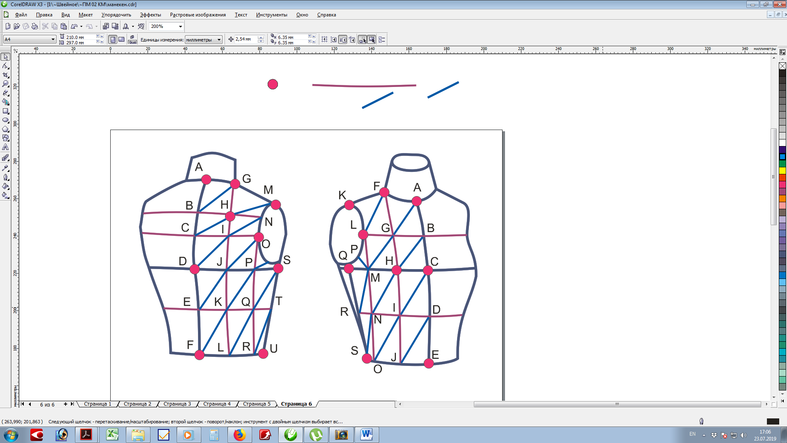

Рисунок 1 - Обозначение диагональных линий

**Пример**: Задание СПС КонсультантПлюс. Найти действующие документы, которые регулируют вопрос об избежании двойного налогообложения в отношении граждан Российской Федерации и Испании.

Веб-навигация - поиск полезной информации в сети, а также оценка ее достоверности и использовании для достижения определенных целей. Обучающийся должен уметь применять поисковые системы, браузеры, удаленные базы данных и онлайн-сервисы, а также виртуальные приложения.

3. ***Формированию «опорного» конспекта*** ***и комплектованию базы знаний.*** Исторически сложившееся задание по работе с учебником я трансформировала в «Интерактивные лекции» в LMS Moodle.

**Примеры**: По каждой теме на электронной платформе есть лекционный материал, который предназначен для самостоятельной работы аудиторно или дистанционно. Оценка формируется по ходу выполнения лекционного задания. Дополнительно индивидуально, а чаще у всей группы, контролируется форма написания конспекта.

Подготовка глоссария в LMS Moodle – студенты получают задание для ВСР и заполняют словарь для общего пользования.

4. ***Получению адекватной информации в библиотеке***. Хорошим подспорьем в решении образовательных задач становится электронная библиотечная система – ЭБС Профобразование.

**Пример**: Чтобы научить студента работать с электронными источниками даю задания по поиску литературы по дисциплинам, темам, по выполнению конспектов или презентаций по графическому материалу. Методические указания сопровождаются иллюстративным материалом.

При использовании ИКТ в повседневной жизни, люди часто попадают в сложную ситуацию обусловленную работой персонального компьютера. Подобные проблемы связанны с низким уровнем ***коммуникативных*** навыков.

Персональные компьютеры используются для различных развлечений, создания электронных документов. ИКТ включают платёжные терминалы и разнообразные гаджеты. В связи с этим, можно выделить основные сферы использования ИКТ в повседневной жизни и возникающие при этом проблемы:

* Функционирование и производительность персонального компьютера
* Использование программного обеспечения.

Естественно, что при решении многих проблем, используются навыки ИКТ, сформированные на учебных занятиях. При решении остальных проблем, используются навыки, сформированные во внеурочной деятельности или самостоятельно.

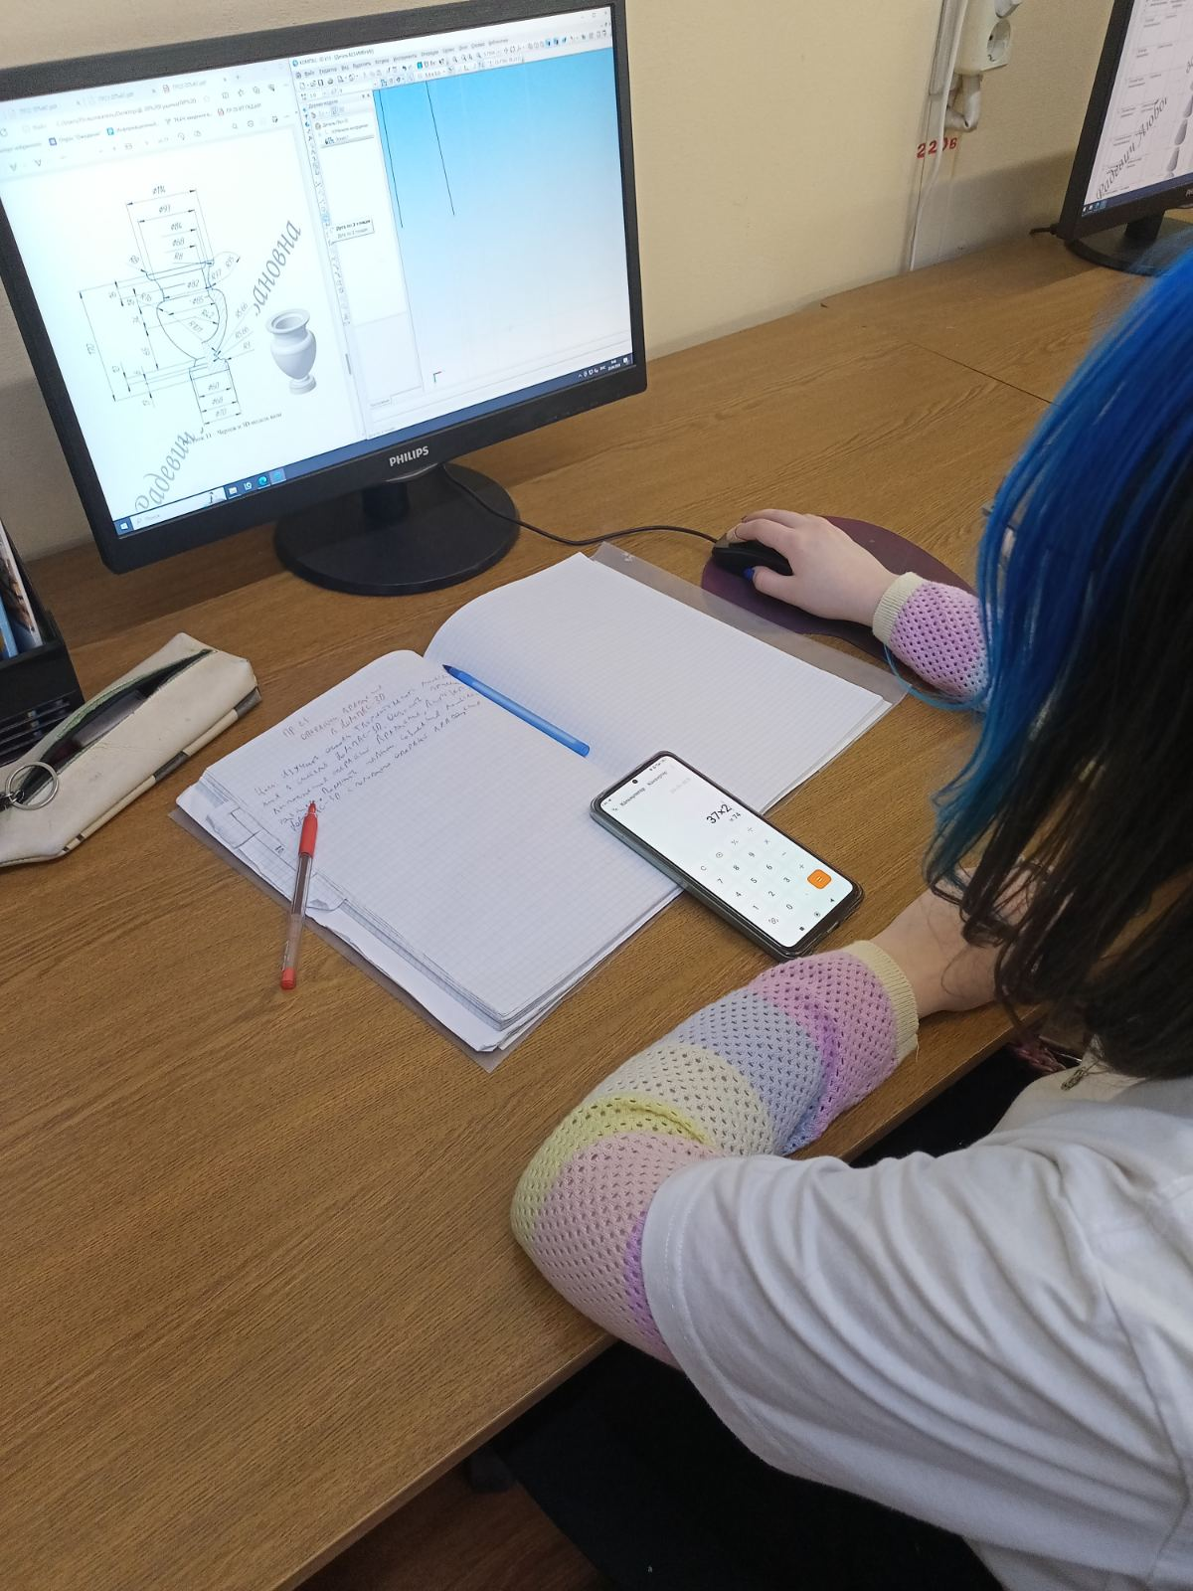

Рисунок 2 - Использование гаджета на учебном занятии

**Пример**: Предлагаю использовать гаджеты на занятиях для решения учебных задач. Но в этом случае следует обеспечивать непрерывный контроль, так как обучающиеся не способны себя удерживать долгое время в тонусе и могут легко переключатся к личным интересам. Вернуться самостоятельно к решению учебной задачи им гораздо труднее.

На рисунке 2 видна работа студента на компьютерном рабочем месте с одновременным подключением мобильного телефона.

Отдельно, в рамках коммуникации следует отметить непременное условие формирования компьютерной грамотности, которое целесообразно строить по следующим направлениям:

* основы компьютерной грамотности;
* интернет-навигация;
* кибербезопасность;
* цифровая гигиена.

Защита данных и личной информации в сети – кибербезопасность. Каждый должен знать, как можно обезопасить пароли, платежные данные, почему нужно использовать антивирусы и как защититься от сетевых мошенников.

**Примеры**: Регулярно проводятся уроки Кибербезопасности в рамках недели информатики с проведением выставки работ студентов по теме.

2023 году студенты принимали участие в проекте Цифровой диктант.

В этом году успешно прошли уроки Финансовой грамотности Онлайн-урок "Как защититься от кибермошенничества. Правила безопасности киберпространстве"

Способность эффективно взаимодействовать со сверстниками, педагогами, работодателями в рамках цифровой коммуникации, что затрагивает использование мессенджеров, социальных сетей.

Цифровая безграмотность обучающихся чревата невозможностью выстроить карьеру. Рядовой офисный работник сталкивается с потребностью в использовании прикладных программ, удаленных сервисов, приложений. Продвижение по карьерной лестнице невозможно без знаний ИКТ и цифровой грамотности.

В плане формирования ***организационных*** навыков особое внимание следует уделить умению организовать свое рабочее место. Компьютерное рабочее место требует от пользователя особых навыков. Оно включает физиологическую составляющую. Правильная посадка, положение монитора, клавиатуры, режим работы и отдыха – это часть здоровьесберегающих технологий, сопряженных с цифровой культурой. Исходя из вышеизложенного твердо придерживаюсь правил для себя и обучающихся:

* в аудитории соблюдать культуру поведения,
* в перемену освобождать и проветривать класс.

Цифровая культура предусматривает правильную организацию файловой системы. Объясняю обучающимся необходимость соблюдения правил. Использую инфографику. На первых практических занятиях демонстрирую образцы пиктограмм файлов и папок, Примеры пиктограмм каталога и файла электронных таблиц показаны на рисунке 3.

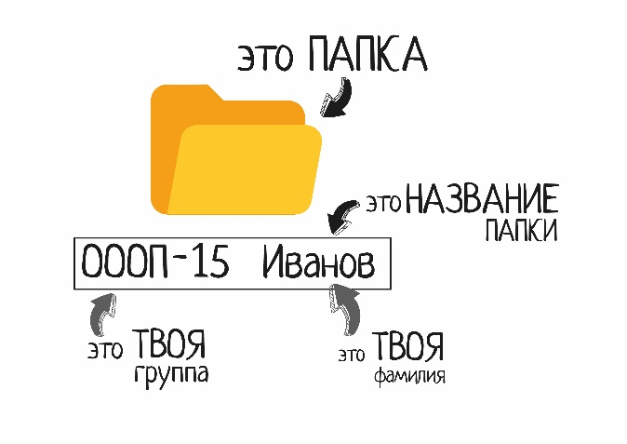 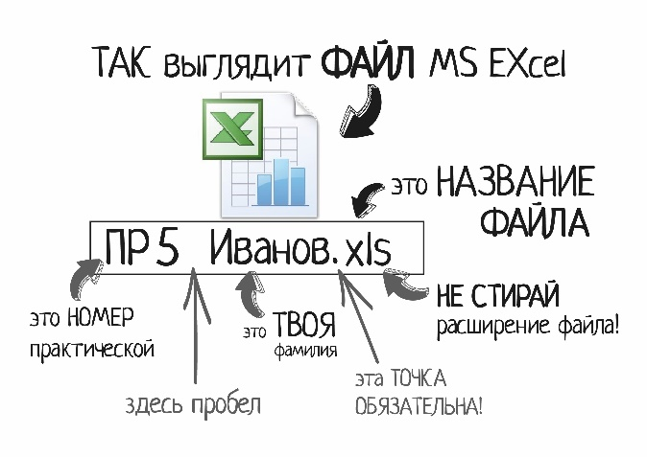

Рисунок 3 – Пиктограммы объектов

Умение планировать, составлять чек-лист, а также проводить рефлексию – важные навыки для специалистов творческих профессий, таких как Дизайн. На занятиях изучения нового материала оставляю время (7-10 мин) для заданий данного характера. В организации собственного маршрута изучения темы используются игровые технологии.

**Пример**: Web-квест – комфортная познавательная игра при изучении нового материала по МДК 01.02.

Для решения задач формирования ***творческих*** навыков необходимо формировать вычислительное (компьютерное) мышление:

* декомпозиция - разбиение графической задачи на самостоятельные логические части;
* абстрагирование – отказ от малозначимых свойств и фокусирование внимания на общей форме изделия;
* распознавание образов - анализ изображения, поиск типовых фигур;
* алгоритмизация - создание последовательности решение проблемы;
* моделирование - создание моделей, представляющих стиль;
* оценка - самооценка, возможности трансформации и применения средств изображения к решению других задач

Заключение

Доступность средств массовой информации, сетевых ресурсов приводит к тому, что каждый член современного общества получает и транслирует информацию. Практически все процессы производства, жизнедеятельности и коммуникаций в современном обществе перемещаются в сферу цифровых продуктов и услуг, появляются неограниченные возможности для общения. Вопрос формирования информационных навыков, как группу составляющих SoftSkils, приобретает глобальный характер.

В учебных планах специальности 54.02.01 Дизайн и 38.02.05 Товароведение и экспертиза качества потребительских товаров отведено мало часов на изучение ИКТ. Анализируя навыки студентов понимаю, что этих часов недостаточно для большей части групп. Можно предложить введение курсов кибербезопасности, как это внедряется в школах[2].

Именно, интеграция через установление междисциплинарных связей и связей с профессиональной подготовкой требует необходимости владения информационными навыками каждым обучающимся, молодым специалистом и кадровым сотрудником предприятий.

Предоставляются возможности развития SoftSkils на учебных занятиях, внеурочной деятельности и самостоятельно. Важно желание субъектов системы работать над своим образованием, работать системно, а не в рамках стихийной компании. Требуется от педагогического коллектива дружной согласованной работы в этом направлении. Именно в этом случае обучающиеся почувствуют, что их окружает единая образовательная среда, безопасная, наполненная современными средствами и методически обоснованная. Информационные навыки и цифровая гигиена станут азбучными истинами и гармонично войдут в образовательный контент.

Список источников информации

1. Семенов А.Л. ИКТ-компетентности учащихся. ИКТ как инструментарий универсальных учебных действий: подпрограмма формирования / конгресс конференций «Информационные технологии в Образовании» // Режим доступа: http://ito.edu.ru/sp/publi/publi-0-Semenov.
2. Киричек, К. А. Медийно-информационная грамотность педагогов как фактор функционирования безопасной развивающей образовательной среды : учебно-методическое пособие / К. А. Киричек, Н. В. Гривенная. — Ставрополь : Издательство «Тимченко О.Г.», 2021. — 84 c. — ISBN 978-5-907425-31-6. — Текст : электронный // Электронный ресурс цифровой образовательной среды СПО PROFобразование : [сайт]. — URL: https://profspo.ru/books/128251
3. Абрамова, И. В. Методика обучения компьютерной грамотности : учебно-методическое пособие / И. В. Абрамова. — Соликамск : Соликамский государственный педагогический институт, 2017. — 80 c. — ISBN 978-5-91252-083-9. — Текст : электронный // Электронный ресурс цифровой образовательной среды СПО PROFобразование : [сайт]. — URL: https://profspo.ru/books/86548

1. Семенов А.Л. - советский и российский учёный-математик, доктор физико-математических наук, академик РАН, академик РАО. Зав. кафедрой математической логики и теории алгоритмов механико-математического факультета МГУ. Зав. лабораторией инженерии знаний Института математических исследований сложных систем. Советник ректора МГУ. Директор Института кибернетики и образовательной информатики им. А. И. Берга ФИЦ ИУ РАН, лауреат премии ЮНЕСКО
2. Программа «Основы информационной безопасности детей» организована во исполнение пункта 63 распоряжения Правительства Российской Федерации от 23.01.2021 N 122-р «Об утверждении плана основных мероприятий, проводимых в рамках Десятилетия детства, на период до 2027 года» и пунктов 6, 7 и 9 приказа Минцифры России от 22.03.2022 N 226 «О перечне федеральных мероприятий, направленных на обеспечение информационной безопасности детей, производство информационной продукции для детей и оборот информационной продукции, на 2022-2027 годы», реализуемых Минцифры России, Минпросвещения России и АНО «Агентство поддержки государственных инициатив».

   Режим доступа: Сайт Единый урок. URL:https://www.единыйурок.рф/index.php/ kartochki-reestr/item/371-osnovy-informatsionnoj-bezopasnosti-detej